六、網路「Give Me Five最愛原住民工藝網路票選抽獎活動」

Alii Taiwan臺灣原住民族傳統與現代文物工藝特展．票選辦法

(一)活動說明：
1、本次展出地點位於帛琉共和國，特辦理網站文物展覽，於網站上介紹本次文物展品與創作藝術家。
2、為擴到計畫效益及回饋台灣民眾，特針對台灣民眾舉辦『Give
Me Five 票選活動』，讓台灣民眾更進一步認識南島語族文化
3、票選活動時間：2010年3月26日－4月26日。

(二)票選辦法：
1、從本次文物展99件展示文物中，選出具代表文物及工藝品計20件作為參選文物。
2、一人一票，為防止重複投票，參與投票者需填具身分證字號。
3、活動完畢後，自獲選票數最高的展品中，抽出2位成功預知票選結果的投票民眾，每一位幸運獲獎民眾，各可獲得香港三天二夜自助旅遊機票壹張。
4、上述機票由承辦廠商於抽獎結果公布後，以電話或郵件通知民眾領取，獲獎者自廠商通知中獎後1個月內未領取者，視同放棄中獎資格，且本中獎資格不另外辦理替補。
5、獎品價值稅務依相關稅法規定辦理。

(三)抽獎流程

主題：「ALii Taiwan－台灣原住民族傳統與現代文物工藝特展」
感謝茶會
時間：5月14日(星期五)下午2點
地點：行政院原住民族委員會1樓大廳
邀請與會：帛琉駐華大使館代表、外交部代表、本會代表人員
流程：
時間 | 項目 | 內容說明
14:00-14:10 | 司儀開場 | 承辦單位說明票選辦法及結果
14:10-14:14:20 | 與會貴賓致詞 | 外交部代表人員  帛琉駐華大使館代表  行政院原住民族委員會長官
14:20-14:30 | 頒贈手印陶板 | 頒贈對象：  帛琉駐華大使館代表  行政院原住民族委員會長官
14:30-14:40 | 抽獎 | 恭請行政院原住民族委員會長官代表抽獎
14:40-15:00 | 茶敘 | 活動結束
(四)票選作品與得票結果:
作品名稱 | 得票率 | 名次
現代工藝類
1號作品名稱：相思豆鍊組【施秀菊】 | 15.53% | 1
2號作品名稱：八部合音【李文廣】 | 13.33% | 3
3號作品名稱： 高山恩愛 【李文廣】 | 6.67% | 6
4號作品名稱： 束 腰【李文廣】 | 1% | 14
5號作品名稱：台灣包【連美惠】 | 1.90% | 13
6號作品名稱：腰鍊【施秀菊】 | 4.76% | 8
7號作品名稱：圓形包【連美惠】 | 6.67% | 6
8號作品名稱：台灣原住民公仔【連美惠】 | 8.57% | 4
9號作品名稱： 風鈴杯墊 【石慶龍】 | 2.85% | 11
10號作品名稱：傳統複串琉璃珠【施秀菊】 | 14.28% | 2
傳統文物類
11號作品名稱：傳統小木雕【噶瑪蘭族】 | 1% | 14
12號作品名稱：祭師刀【噶瑪蘭族】 | 2.85% | 11
13號作品名稱：木琴【泰雅族】 | 1% | 14
14號作品名稱：木製杵臼【雅美／達悟族】 | 1% | 14
15號作品名稱：十字繡布【卑南族】 | 8.57% | 4
16號作品名稱：子母獵刀【太魯閣族】 | 2.86% | 10
17號作品名稱：連杯【排灣族】 | 1.90% | 13
18號作品名稱：獸皮帽【魯凱族】 | 1% | 14
19號作品名稱：泰雅族珠衣【泰雅族】 | 1% | 14
20號作品名稱：鄒族男子服飾【鄒族】 | 3.80% | 9
七、感恩茶會

主題：ALii Taiwan－感謝茶會
台灣原住民族傳統與現代文物工藝特展
時間：5月18日(二) 下午2點
時間 | 流程 | 內容
13:30-  14:00 | 簽到 | 貴賓 暨 媒體 簽到
14:00-  14:10 | 司儀開場 | 1.介紹與會貴賓  2.分享帛琉－ALii Taiwan精華版
14:10-  14:20 | 致詞 | 恭請  1.行政院原住民族委員會 林副主任委員 致詞  2.帛琉駐台代表  Minister Charg'e D'e Affaires, Ad. Interim  Jon-Marvin T. Ngirutang
14:20-  14:30 | 頒贈  手印陶板 | 1.恭請 行政院原住民族委員會 林副主任委員  代表 將兩國元首的手印陶板  致贈 給帛琉 駐台代表  Minister Charg'e D'e Affaires, Ad. Interim  Jon-Marvin T. Ngirutang  2.合影 邀請工藝師們、與會貴賓一起合影
14:30-  14:40 | 抽獎 | 1.主持人說明抽獎辦法(PPT)  2.恭請 行政院原住民族委員會 林副主任委員  帛琉駐台代表  Minister Charg'e D'e Affaires, Ad. Interim  Jon-Marvin T. Ngirutang
14:40-  15:00 | QA暨茶敘 | 1.媒體聯訪 與QA  2.茶敘

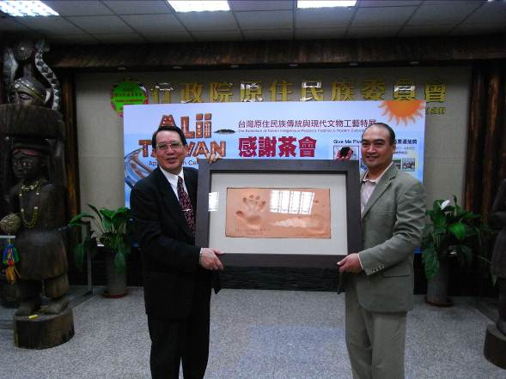
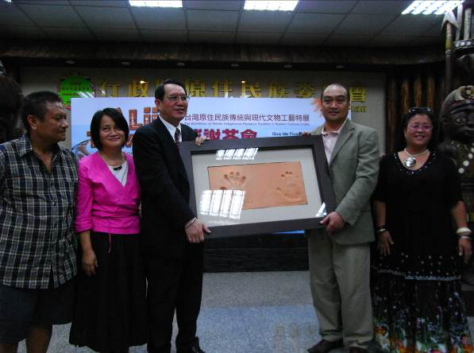
頒贈兩國元首手印陶版
手印陶版的製作李文廣老師(左一)

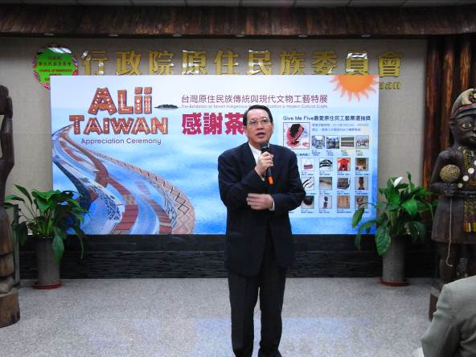
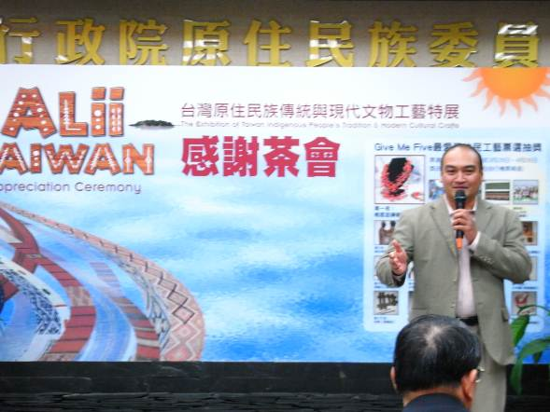
行政院原住民族委員會林江義副主任委員為ALii Taiwan帛琉特展感謝茶會致詞
帛琉駐台辦事處代表Mr.Ngirutang致詞

